|  |  |  |
| --- | --- | --- |
|  | ***Pure Logic***  ***Games*** | |
|  | |  | |

Angular

Olimijada

## 

|  |  |  |
| --- | --- | --- |
| Kreirao: |  | Datum: |
| ***Dragan Đurović*** | *11.3.2018* |

Sadržaj

Sadržaj 2

Uvod u Angular 3

Instalacija 4

Korak 1. 4

Korak 2. 5

Korak 3. 6

Korak 4. 7

Uvod u Angular



Angular (poznat kao “Angular 5” ili “Angular 2”) je open-source frontend web aplikaciona platforma koju vodi Angular tim u Google-u. Angular je kompletno prepisan od strane istog tima koji su napravili AngularJS.

Instalacija

Pre instalacije Angular-a instalirati Visual Studio Code (<https://code.visualstudio.com/download>) da bi bilo lakše za rad.

Potom pokrenuti Visual Code, otići na tab “View” i omogućiti “Integrated Terminal”.

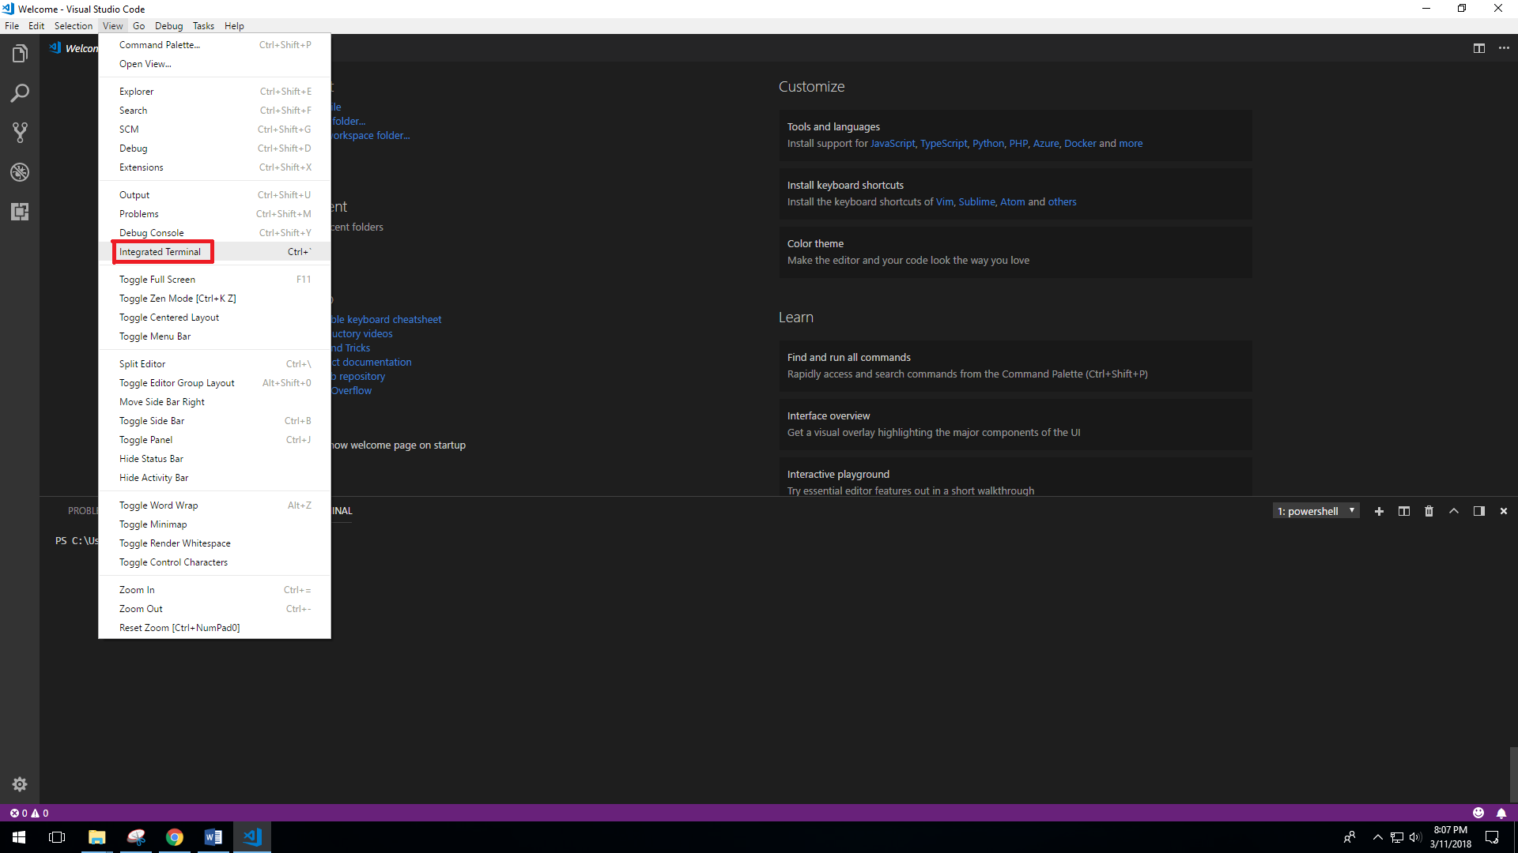

Korak 1.

Pre kreiranja novog projekta potrebno je da preko Command Prompt-a instaliramo Angular CLI, da bismo to uradili potrebno je pokrenuti CMD i ukucati sledeći kod:

npm install -g @angular/cli

Prozor bi trebalo da izgleda ovako:

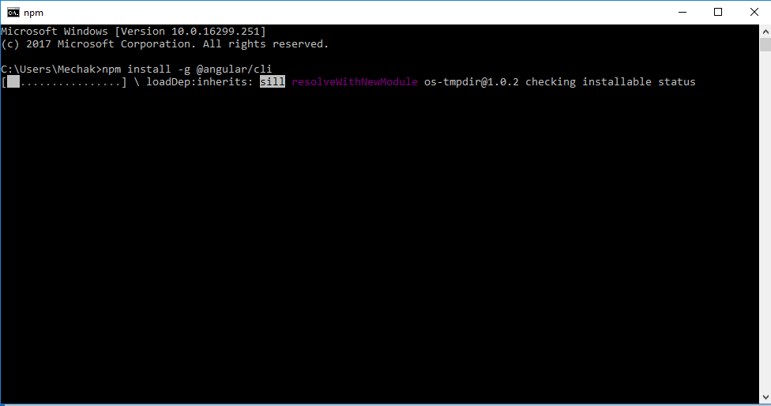

Korak 2.

Da bismo kreirali projekat potrebno je otvoriti Visual Code i preko terminala kreirati folder u kome će biti projekat.

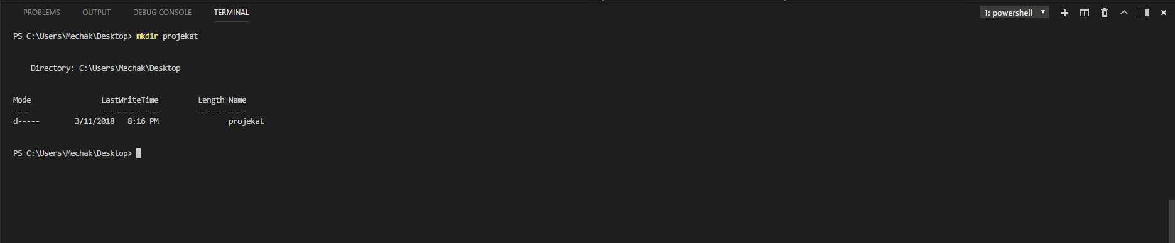

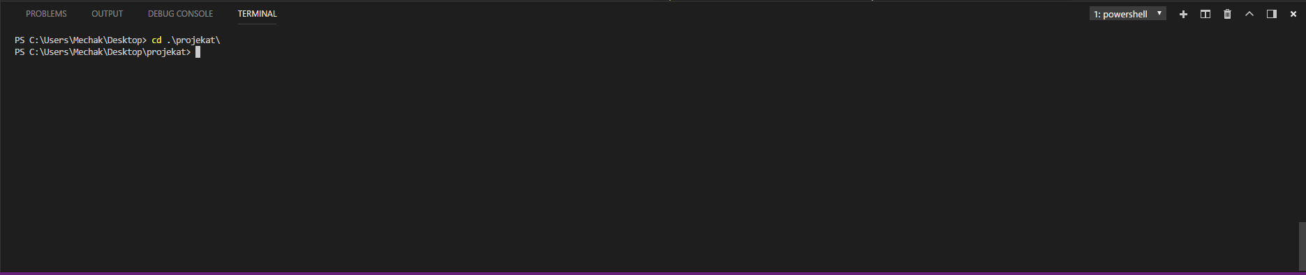

Nakon kreiranja foldera ukucati sledeću komandu:

ng new moja_aplikacija

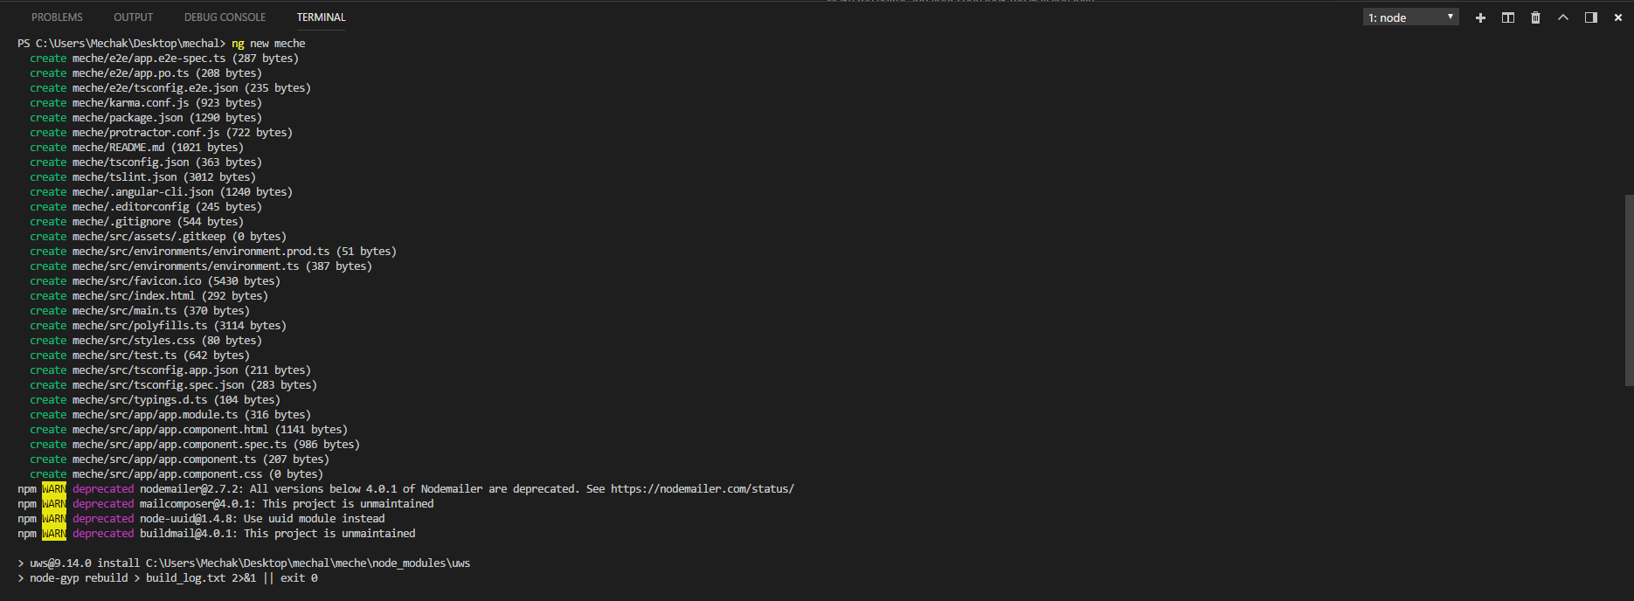

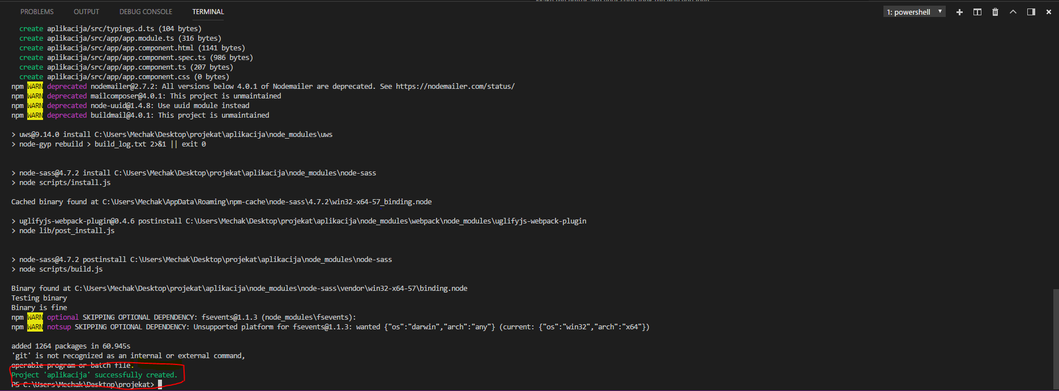

Posle nekoliko minuta na terminalu će ispisati da je uspešno kreiran projekat.

Korak 3.

Sledeći korak je pokretanje servera.

Ući u folder projekta i pokrenuti server sa komandama:

cd moja_aplikacija

ng serve --open

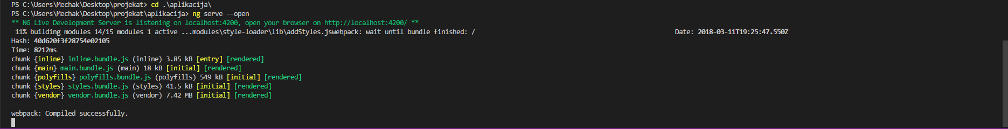

Nakon pokretanja komande ng serve --open otvoriće se pretraživač gde će biti pokrenuta aplikacija.

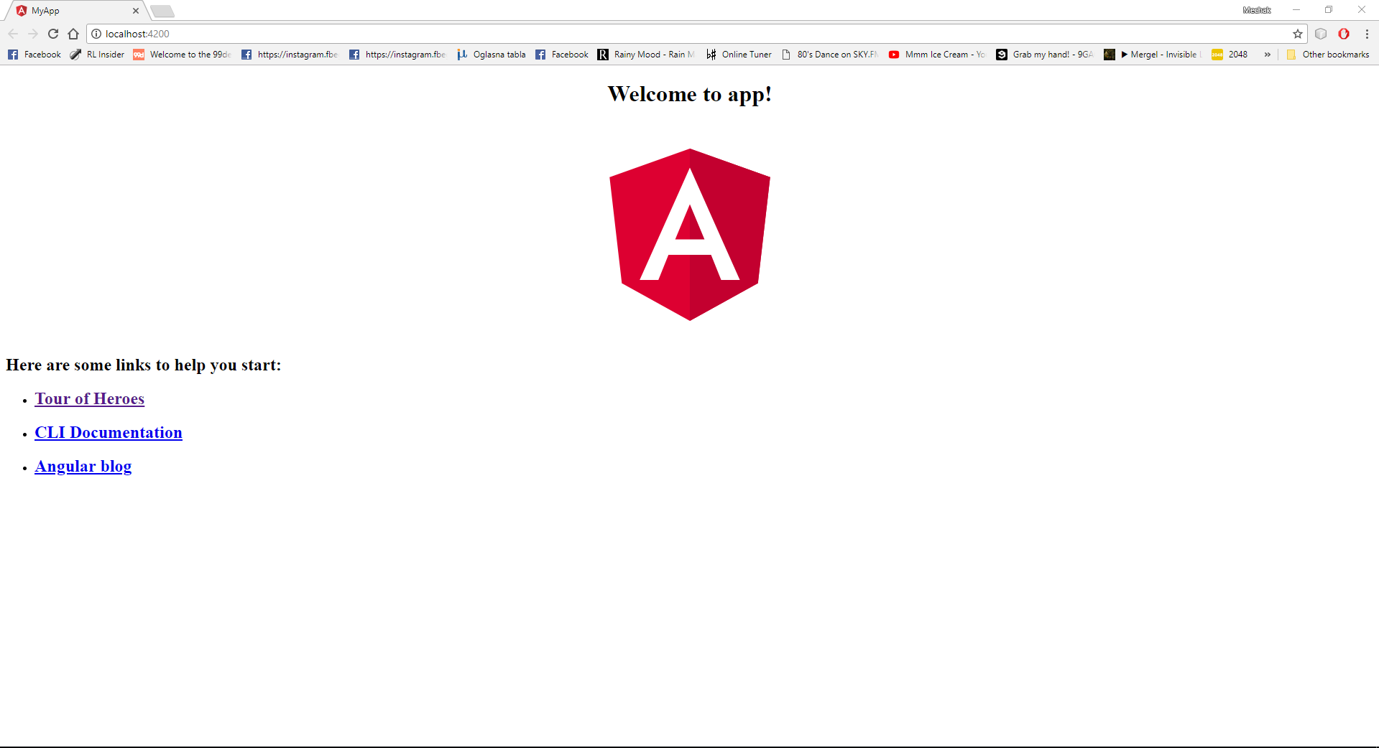

Korak 4.

Angular CLI je sada kreirao prvu komponentu za vas. To je “root” komponenta i zove se ***app-root***. Mozete je naci *./src/app/app.component.ts* .

Otvoriti fajl komponente i promeniti naziv iz “app” u “moja prva angular aplikacija”.

Pretraživač automatski ponovo uitava stranicu sa tim nazivom.

